Исследование влияния толщины пленки TiO₂ на фотоэлектрические
характеристики перовскитовых солнечных элементов

С.П. Малюков, А.В. Саенко, Д.А. Бондарчук

Институт нанотехнологий, электроники и приборостроения
Южный федеральный университет

Аннотация: Нанокристаллические пленки TiO₂ используются в качестве прозрачного слоя n-типа проводимости в перовскитовых солнечных элементах. В работе представлено численное диффузионно-дрейфовое моделирование процессов переноса и накопления носителей заряда в гетероструктуре TiO₂ / перовскит / полупроводник p-типа. В основу моделирования положена стационарная физико-топологической модель, базирующаяся на диффузионно-дрейфовой системе уравнений полупроводника и позволяющая моделировать перовскитовые солнечные элементы с различными электрофизическими и конструктивно-технологическими параметрами. Получены фотоэлектрические характеристики данных солнечных элементов и построена зависимость коэффициента полезного действия от толщины пленки TiO₂. Установлено, что оптимальная толщина пленки TiO₂ составляет 50-100 нм, что способствует повышению коэффициента полезного действия перовскитовых солнечных элементов.
Ключевые слова: солнечный элемент, тонкая пленка, диоксид титана, p-i-n структура, численное моделирование.

Введение
В настоящее время наиболее широко исследуемыми солнечными элементами являются перовскитовые солнечные элементы, поскольку они обладают высокими фотоэлектрическими параметрами, в частности коэффициент полезного действия (КПД) достигает 15-20 %, а их технология изготовления не требует энергоемких и сложных технологических процессов. Однако, несмотря на интенсивные исследования, по-прежнему недостаточно изучена возможность оптимизации конструкции и практический предел КПД данных солнечных элементов [1, 2].
В данной работе представлена разработанная стационарная физико-топологической модель перовскитового солнечного элемента, с помощью которой исследовано влияние толщины пленки диоксида титана (TiO₂) на фотоэлектрические характеристики данных солнечных элементов, в частности КПД.
Нанокристаллические пленки TiO₂ используются в перовскитовых солнечных элементов в качестве прозрачного материала n-типа проводимости и дырочного блокирующего слоя. Толщина пленки TiO₂ оказывает существенное влияние на характеристики солнечного элемента [2]. Толстая пленка повышает сопротивление переносу носителей заряда за счет увеличения расстояния проходимого электронами от слоя перовскита к TCO-контакту (прозрачный проводящий оксид). Кроме того, толстая пленка TiO₂ уменьшает светопоглощение перовскита. Тонкая пленка TiO₂ может не полностью покрывать подложку, что приводит к нежелательному контакту слоя перовскита с TCO и значительному возрастанию рекомбинационных потерь. Следовательно, оптимизация толщины пленки TiO₂ может способствовать снижению рекомбинационных потерь и повышению КПД солнечного элемента.
Описание модели
Конструкция моделируемого перовскитового солнечного элемента с p-i-n гетероструктурой состоит из светопоглощающего материала перовскита CH₃CN₃PbI_{3-x}Cl_{x} в сочетании с электронным (TiO₂) и дырочным (Spiro-OMeTAD) транспортными слоями. Для формирования омических контактов к транспортным слоям используются TCO (SnO₂: F) и серебро (Ag) соответственно [3-5]. Фотогенерированные электроны и дырки дрейфуют и диффундируют через перовскитовый материал и транспортные слои n- и p-типа к контактам.
Физико-топологическая модель перовскитового солнечного элемента основана на диффузионно-дрейфовой системе уравнений полупроводника, включающей стационарные дифференциальные уравнения непрерывности для определения концентраций электронов и дырок, а также уравнение Пуассона для расчета напряженности электрического поля в слоях гетероструктуры [6, 7]:
$\frac{∂}{∂x}\left[μ_{n}\left(−n\frac{∂\left(ϕ+V_{n}\right)}{∂x}+ϕ_{T}\frac{∂n}{∂x}\right)\right]+G−R=0,$ (1)
$\frac{∂}{∂x}\left[μ_{p}\left(p\frac{∂\left(ϕ−V_{p}\right)}{∂x}+ϕ_{T}\frac{∂p}{∂x}\right)\right]+G−R=0,$ (2)
$\frac{∂}{∂x}(ε⋅\frac{∂ϕ}{∂x})=\frac{q}{ε_{0}}(n−p−N_{D}+N_{A}),$ (3)
где n, p – концентрация электронов и дырок; μ_{n}, μ_{p} – подвижности электронов и дырок; φ – электростатический потенциал; φ_{T} – температурный потенциал; V_{n}, V_{p} – гетероструктурные потенциалы в зоне проводимости и в валентной зоне; q – элементарный заряд; ε – относительная диэлектрическая проницаемость; ε₀ – электрическая постоянная; G – скорость оптической генерации электронно-дырочных пар; R – скорость рекомбинации электронно-дырочных пар; N_{D} – концентрация донорной легирующей примеси; N_{A} – концентрация акцепторной легирующей примеси.
Процессы накопления носителей заряда в гетероструктуре описывались с использованием модели генерации носителей заряда в спектральном диапазоне поглощения перовскита на основе закона Бугера-Ламберта и аппроксимации солнечного спектра АМ1.5 спектром теплового излучения при температуре 5780 К [4, 8], а также рекомбинации носителей заряда через ловушки Шокли-Холла-Рида (рекомбинация на примесных центрах), которая применялась для всех слоев гетероструктуры [6].
Выходное напряжение в солнечном элементе определялось как разность потенциалов на контактах гетероструктуры, т.е. между квазиуровнем Ферми для электронов на границе TCO/TiO₂ и квазиуровнем Ферми для дырок на границе Spiro-OMeTAD/Ag.
Реализация физико-топологической модели осуществлялась численно с помощью разработанных программ на языке MATLAB (при решении использовался итерационный метод Гуммеля) [9-10], позволяющие осуществлять моделирование p-i-n гетероструктуры перовскитового солнечного элемента с различными электрофизическими и конструктивно-технологическими параметрами.
Результаты моделирования
Моделирование осуществлялось для одномерной координатной сетки в предположении равномерного освещения гетероструктуры перовскитового солнечного элемента спектром солнечного излучения АМ1,5 со стороны пленки TiO₂. В результате численного моделирования получены вольт-амперные характеристики перовскитовых солнечных элементов при толщине пленки TiO₂ от 0 до 300 нм (рис. 1, а) и построена зависимость КПД от толщины пленки TiO₂ (рис. 1, б).
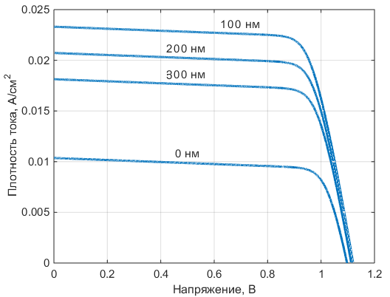а 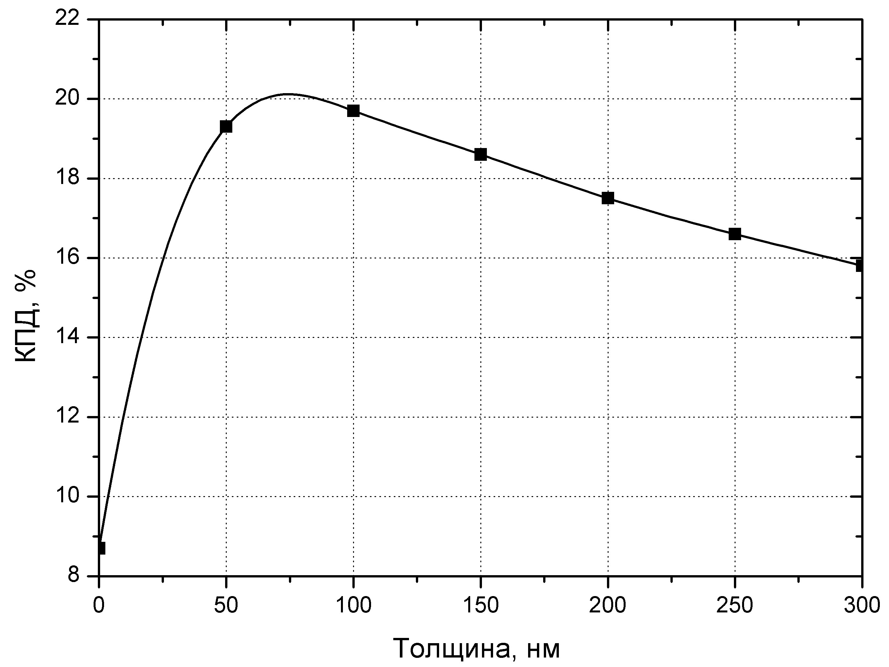 б
Рис. 1 – Вольт-амперные характеристики солнечных элементов (а) и зависимости КПД от толщины пленки TiO₂ (б)
Из рис. 1 следует, что плотность тока короткого замыкания, напряжение холостого хода и КПД солнечных элементов постепенно снижается с увеличением толщины пленки TiO₂ вследствие поглощения части падающего излучения пленкой TiO₂, возрастающей объемной рекомбинации, а также увеличением последовательного сопротивления солнечного элемента. Так как электроны переносятся к TCO через слои TiO₂ и перовскит, а перенос электронов в перовските происходит на несколько порядков быстрее (µ_{перовскит} = 2 см²/В·с, µ_{TiO2} = 10⁻³ см²/В·с), то рекомбинация на границе TCO / перовскит осуществляется довольно быстро, поэтому более толстая и менее проводящая пленка TiO₂ уменьшает рекомбинационные потери [2] и улучшает характеристики солнечного элемента.
В результате получено, что перовскитовые солнечные элементы с блокирующей нанокристаллической пленкой TiO₂ толщиной 50-100 нм обладают наилучшими фотоэлектрическими характеристиками и показывают максимальный КПД.
Вывод
В данной работе предложена численная стационарная диффузионно-дрейфовая модель, которая позволяет исследовать физические процессы, протекающие в перовскитовых солнечных элементах с p-i-n структурой при различных значениях электрофизических и конструктивно-технологических параметров.
Получены фотоэлектрические характеристики перовскитовых солнечных элементов при толщине пленки TiO₂ от 0 до 300 нм и построена зависимость КПД от толщины пленки TiO₂. Показано, что увеличение толщины пленки TiO₂ больше 100 нм приводит к уменьшению КПД солнечных элементов преимущественно за счет увеличения частичного поглощения солнечного излучения и величины последовательного сопротивления. Установлено, что оптимальная толщина пленки TiO₂ составляет 50-100 нм, что способствует получению максимального КПД.
Исследование выполнено при финансовой поддержке РФФИ в рамках научного проекта № 16-38-00204 мол_а.
Литература
1. Hyun Suk Jung, Nam-Gyu Park. Perovskite Solar Cells: From Materials to Devices // Small, 2015. Vol. 11. № 1. pp. 10-25.
2. X. Wang, Y. Fang, Lei He, Qi Wang, Tao Wu. Influence of compact TiO₂ layer on the photovoltaic characteristics of the organometal halide perovskite-based solar cells // Mat. Sci. in Semicon. Proc., 2014. Vol. 27. pp. 569-576.
3. Takashi Minemoto, Masashi Murata. Device modeling of perovskite solar cells based on structural similarity with thin film inorganic semiconductor solar cells // Journal of applied physics, 2014. Vol. 116. pp. 540-550.
4. Wei E. I. Sha, X. Ren, Luzhou Chen, C. H. Choy. The efficiency limit of CH₃NH₃PbI₃ perovskite solar cells // Appl. Phys. Lett., 2015. Vol. 106. pp.22-25.
5. Mingzhen Liu, Michael B. Johnston, Henry J. Snaith. Efficient planar heterojunction perovskite solar cells by vapour deposition // Nature, 2013. Vol. 501. pp. 395-398.
6. Yecheng Zhou, Angus Gray-Weale. A numerical model for charge transport and energy conversion of perovskite solar cells // Physical Chemistry Chemical Physics, 2016. Vol. 18. pp.4476-4486.
7. Malyukov S.P., Sayenko A.V., Ivanova A.V. Numerical modeling of perovskite solar cells with a planar structure // IOP Conference Series: Materials Science and Engineering, 2016. Vol. 151. pp. 120-123
8. Малюков С.П., Саенко А.В. Разработка модели сенсибилизированного красителем солнечного элемента // Известия ЮФУ. Технические науки, 2014. № 1. С. 120-126.
9. Саенко А.В., Малюков С.П., Клунникова Ю.В., Бесполудин В.В., Бондарчук Д.А. Моделирование процесса лазерного отжига пленки TiO₂ для применения в солнечных элементах // Инженерный вестник Дона. 2016. № 1. URL: ivdon.ru/ru/magazine/archive/n1y2016/3517.
10. Саенко А.В., Палий А.В., Бесполудин В.В. Моделирование конструкции кремниевых солнечных элементов с использованием программы PC1D // Инженерный вестник Дона. 2016. № 2. URL: ivdon.ru/ru/magazine/archive/n2y2016/3562.
References
1. Hyun Suk Jung, Nam-Gyu Park. Perovskite Solar Cells: From Materials to Devices. Small, 2015. Vol. 11. № 1. pp. 10-25.
2. X. Wang, Y. Fang, Lei He, Qi Wang, Tao Wu. Influence of compact TiO₂ layer on the photovoltaic characteristics of the organometal halide perovskite-based solar cells. Mat. Sci. in Semicon. Proc., 2014. Vol. 27. pp. 569-576.
3. Takashi Minemoto, Masashi Murata. Device modeling of perovskite solar cells based on structural similarity with thin film inorganic semiconductor solar cells. Journal of applied physics, 2014. Vol. 116. pp. 540-550.
4. Wei E. I. Sha, X. Ren, Luzhou Chen, C. H. Choy. The efficiency limit of CH₃NH₃PbI₃ perovskite solar cells. Appl. Phys. Lett., 2015. Vol. 106. pp. 22-25.
5. Mingzhen Liu, Michael B. Johnston, Henry J. Snaith. Efficient planar heterojunction perovskite solar cells by vapour deposition. Nature, 2013. Vol. 501. pp. 395-398.
6. Yecheng Zhou, Angus Gray-Weale. A numerical model for charge transport and energy conversion of perovskite solar cells. Physical Chemistry Chemical Physics, 2016. Vol. 18. pp. 4476-4486.
7. Malyukov S.P., Sayenko A.V., Ivanova A.V. Numerical modeling of perovskite solar cells with a planar structure. IOP Conference Series: Materials Science and Engineering, 2016. Vol. 151. pp. 120-123
8. Maljukov S.P., Saenko A.V. Izvestiya SFedU. Engineering Sciences, 2014. № 1. pp. 120-126.
9. Saenko A.V., Maljukov S.P., Klunnikova Ju.V., Bespoludin V.V., Bondarchuk D.A. Inženernyj vestnik Dona (Rus). 2016. № 1. URL: ivdon.ru/ru/magazine/archive/n1y2016/3517.
10. Saenko A.V., Paliy A.V., Bespoludin V.V. Inženernyj vestnik Dona (Rus). 2016. № 2. URL: ivdon.ru/ru/magazine/archive/n2y2016/3562.

